Vedligehold af altaner.

Nedenstående bør udføres 1 - 2 gange årligt:

* 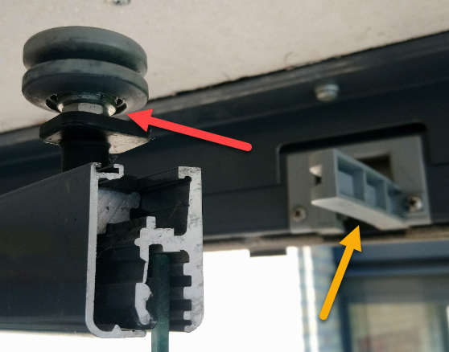Hjul skal smøres med WD40 eller lign (rød pil).

* Lister skal børstes eller støvsuges foroven og forneden (gul pil)

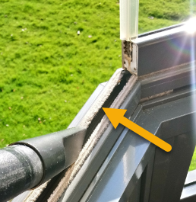

Gode råd og vejledning for behandling af altan.  
  
**Metaldele.**Alle metaldele kan vaskes med ganske almindeligt rengøringsmiddel. På de galvaniserede dele (bundramme søjler og trapper) må der ikke kradses i overflade med metalredskaber, skurepuler eller andet. Dette kan ødelægge galvaniseringen, hvorved kan der opstå rustskader.  
  
**Loftet.**Loftet rengøres og aftørres med en tør klud eller skånesvamp. Loftet kan males med almindelig loftmaling. Du skal være opmærksom på, at farve skal være som oprindelig.  
Hvis du vil fastgøre noget i loftet skal du følge efterfølgende skruevejledning.  
  
**Trægulve.**For ikke at gulvet med tiden skal blive gråligt og eventuelt sprække, så anbefales producenten, at det oliebehandles mindst en gang årligt. Dette kan gøre oftere, hvis træets glød ønskes bevaret.  
Gulvet behandles med en træbeskyttelsesolie beregnet til hårdt træ til udendørs brug Olien kan købes i de fleste byggemarkeder. Før oliebehandlingen skal gulvet være rengjort og tørt. Rengøring foretages med vand og et mildt rengøringsmiddel beregnet til træ - undgå soda, salmiakprodukter og andre skarpe midler, da dette kan ødelægge træets overflade. Første gang trægulvet oliebehandles - skal det være med en olie som indeholder Fungicider (svampedræber). Eventuelle skjolder på gulvet kan fjernes ved slibning med sandpapir, eventuelt ved slibning i den våde olie. Hvis man ikke ønsker oliebehandling, er brun sæbe og skurebørste en mulighed  
  
**Brystning/skydedør.**  
De farvede overflader tørres over med en fugtig klud. Hvis overfladerne er stærkt tilsmudsede, skal de afrenses med et flydende rengøringsmiddel uden slibemiddel i. Husk at tørre efter med en klud, således at der ikke danne striber. Normalt skal anvisningerne på rengøringsmidlet altid følges. Der må ikke skures eller bores huller i brystningsdele eller skydedør, uden godkendelse af bestyrelsen i Ejerforeningen.

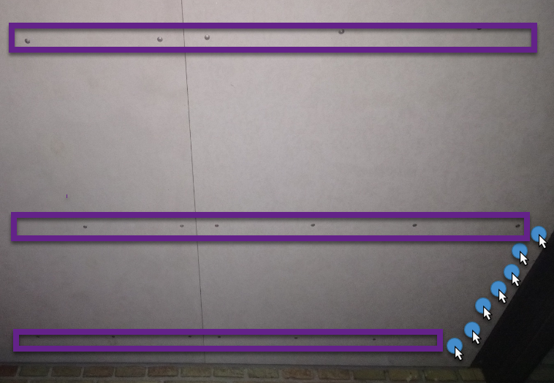**Foldeglas/glas i skydedør og fast glas i brystning.**Glasset flyttes lettest ved at bruge en flad hånd på kanten til at skubbe med. Derefter kører du glasset let ned til enden og kan dreje det ud til siden eller rundt og "hjørnet". Når glasset er "parkeret" skal det fastgøres til elastikken, så glasset ikke står og klaprer.  
Alt glas på altanen - foldeglas, skydedørsglas og fast glas i brystning, skal rengøres p samme måde som helt almindelige vinduer. Glassene bør renses/pudses mind en gang hver måned, hvor at smuds ikke skal ødelægge holdbarheden i glassystemet.  
De malede aluminiumslister skal aftørres samtidig med den almindelige vinduespudsning. Aluminiumsskinne på brystningen og i toppen på altanen skal altid være rengjorte, så der ikke forefindes smuds og skidt i skinnerne. Dette kan gøre ved støvsugning eller børstning. Smuds og skidt i skinnerne kan hindre at glassene kan "køre" frem og tilbage.  
Hvis du vil montere persienner eller gardiner, skal du følge efterfølgende skruevejledning,  
Til altanen kan der købes tætningslister, som sætte på foldeglasset ved altanens hjørner. Det anbefales, at de sættes på om sommeren, når listerne er lidt bløde og kan deformeres. Der kan købes lister hos ejendomsinspektøren, men vær opmærksom på risiko for dug på foldeglassene.  
  
**Skurevejledning.**Hvis ønsker at skrue noget fast i altanloftet (ikke hænge-sofaer og lignende tunge tin), er det muligt på de steder, som er vist her med blåt  
Rundt langs kanten af loftet samt midt på loftet, kan du se en række skruer som loftpladerne er gjort fast med. Her er der placeret stålprofiler hvori der skal anvendes selvskærende skruer til montering i metal.   
Disse profiler er markeret på nedenstående tegning. (blå områder)

**Fakta om altanen.**RAL farvekode på aluminium: Pulverlakeret Ral 7015 grå, glans 80.  
Glas: Hærdet sikkerhedsglas.  
Træsort: IPE - hårdttræ.